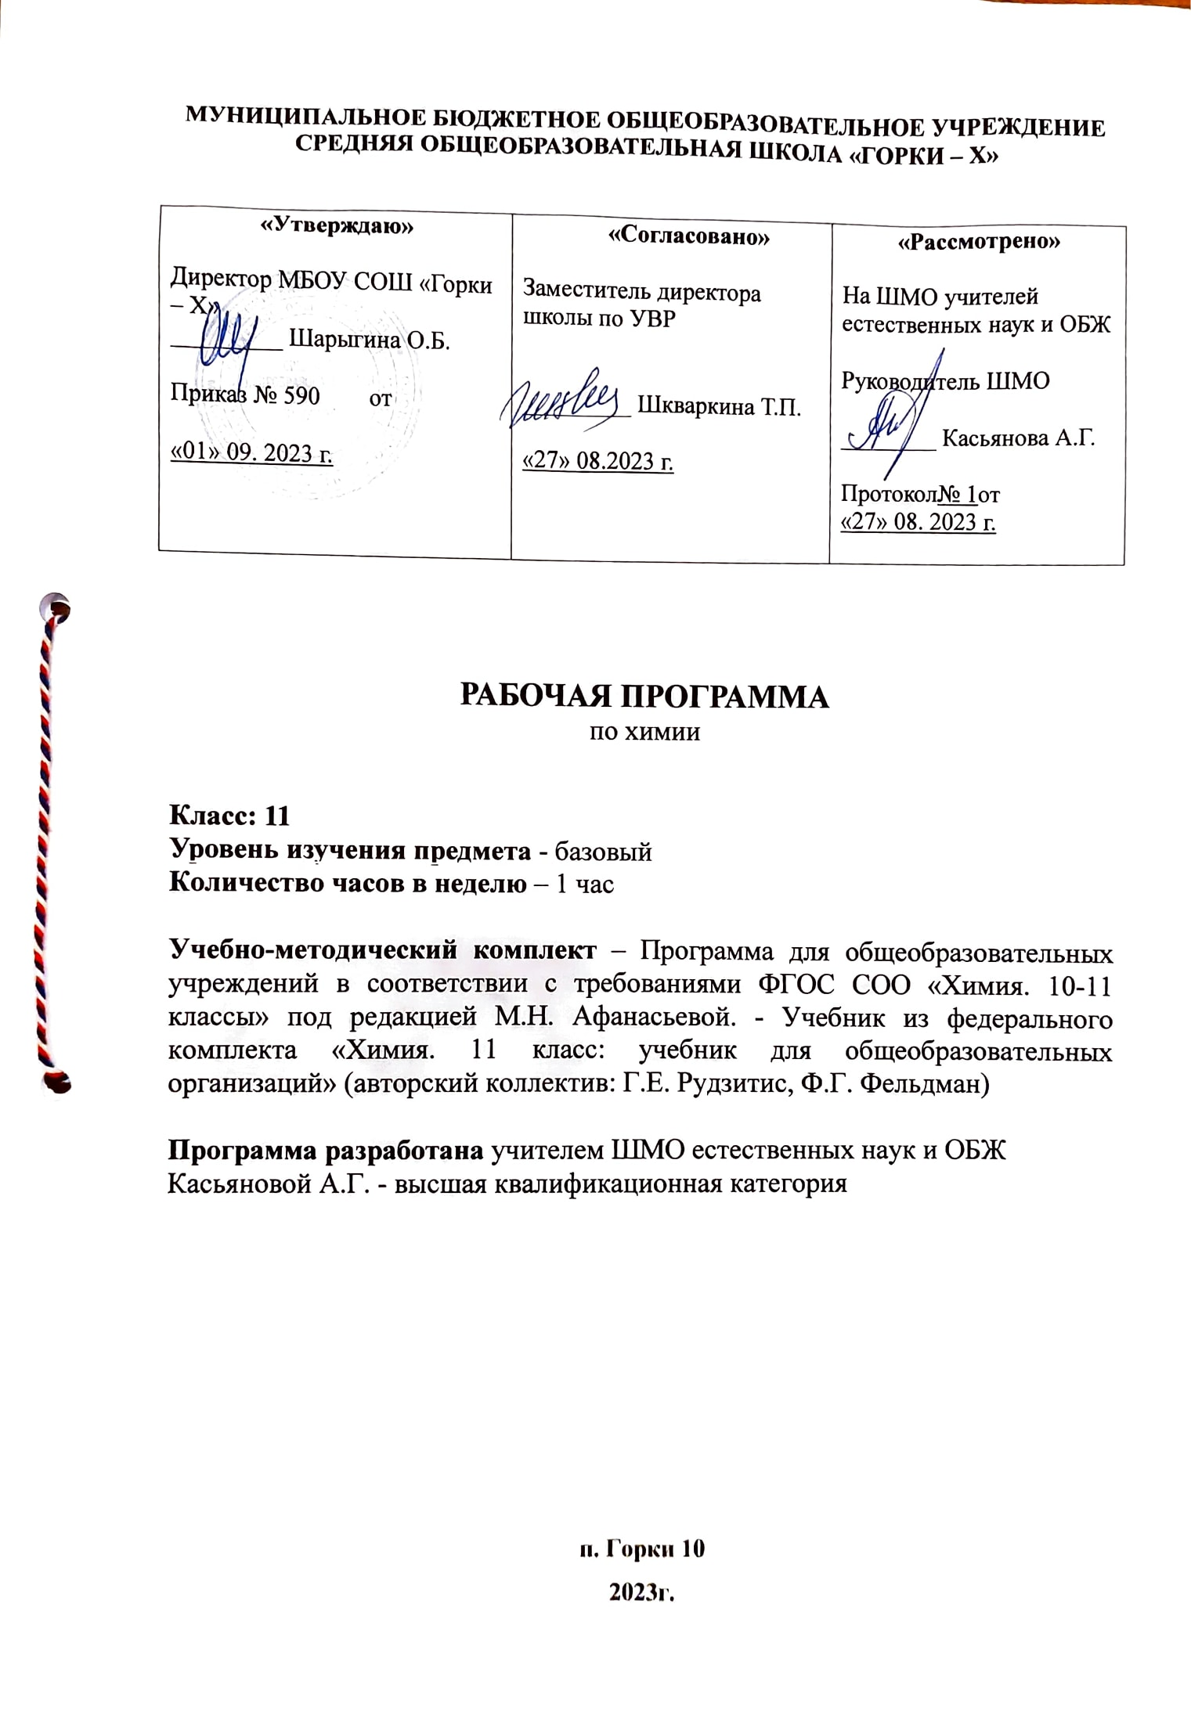

Пояснительная записка.

Рабочая программа разработана на основе примерной рабочей программы по химии, в соответствии с требованиями ФГОС СОО, представленными в федеральном государственном образовательном стандарте.
Авторской программе соответствует учебник: «Химия 11 класс» Г.Е. Рудзитис, Ф.Г. Фельдман - рекомендовано Министерством просвещения РФ / М.: Просвещение, 2020
Согласно учебному плану учреждения на реализацию этой программы отводится 1 час в неделю, 34 часа в год.
Программа разработана согласно Положению о рабочих программах МБОУ СОШ «Горки-Х» на 2021-22 уч.г.; 2022-23 уч.г., 2023-2024 уч.год.

Планируемые результаты освоения учебного предмета

Предметные, личностные и метапредметные результаты освоения содержания курса

Предметные результаты:
Обучающийся научится:
знать/понимать:
- важнейшие химические понятия: вещество, химический элемент, атом, молекула, относительные атомная и молекулярная массы, ион, аллотропия, изотопы, химическая связь, электроотрицательность, валентность, степень окисления, моль, молярная масса, молярный объем, вещества молекулярного и немолекулярного строения, растворы, электролит и неэлектролит, электролитическая диссоциация, окислитель и восстановитель, окисление и восстановление, тепловой эффект реакции, скорость химической реакции, катализ, химическое равновесие, углеродный скелет, функциональная группа, изомерия, гомология;
- основные законы химии: сохранения массы веществ, постоянства состава, периодический закон;
- основные теории химии: химической связи, электролитической диссоциации, строения органических соединений;
- важнейшие вещества и материалы: основные металлы и сплавы; серная, соляная, азотная и уксусная кислоты; щелочи, аммиак, минеральные удобрения, метан, этилен, ацетилен, бензол, этанол, жиры, мыла, глюкоза, сахароза, крахмал, клетчатка, белки, искусственные и синтетические волокна, каучуки, пластмассы;

Обучающийся получит возможность:
- называть: знаки химических элементов, изученные вещества по «тривиальной» или международной номенклатуре;
- определять: валентность и степень окисления химических элементов, тип химической связи в соединениях, заряд иона, характер среды в водных растворах неорганических соединений, окислитель и восстановитель, принадлежность веществ к различным классам органических соединений;
- характеризовать: элементы малых периодов по их положению в периодической системе Д.И.Менделеева; общие химические свойства металлов, неметаллов, основных классов неорганических и органических соединений; строение и химические свойства изученных органических соединений;
- объяснять: зависимость свойств веществ от их состава и строения; природу химической связи (ионной, ковалентной, металлической), зависимость скорости химической реакции и положения химического равновесия от различных факторов;
- выполнять химический эксперимент по распознаванию важнейших неорганических (кислород, водород, углекислый газ, аммиак, растворы кислот и щелочей, хлорид-, сульфат -, карбонат-ионы, ионы аммония) и органических веществ;
- вычислять: массовую долю химического элемента по формуле соединения, массовую долю растворённого вещества в растворе, количество вещества, объём или массу реагентов или продуктов реакции.
- проводить самостоятельный поиск химической информации с использованием различных источников (научно-популярных изданий, компьютерных баз данных, ресурсов Интернета); использовать компьютерные технологии для обработки и передачи химической информации и ее представления в различных формах;
- использовать приобретенные знания и умения в практической деятельности и повседневной жизни для:
- объяснения химических явлений, происходящих в природе, быту и на производстве;
- определения возможности протекания химических превращений в различных условиях и оценки их последствий;
- экологически грамотного поведения в окружающей среде;
- оценки влияния химического загрязнения окружающей среды на организм человека и другие живые организмы;
- безопасного обращения с горючими и токсичными веществами, лабораторным оборудованием;
- приготовления растворов заданной концентрации в быту и на производстве;
- критической оценки достоверности химической информации, поступающей из разных источников.

Метапредметные результаты:
Регулятивные УУД:
Обучающийся научится:
- самостоятельно обнаруживать и формулировать проблему в классной и индивидуальной учебной деятельности;
- выдвигать версии решения проблемы, осознавать конечный результат, выбирать средства достижения цели из предложенных или их искать самостоятельно;
- составлять (индивидуально или в группе) план решения проблемы (выполнения проекта);
- работая по предложенному или самостоятельно составленному плану, использовать наряду с основными и дополнительные средства (справочная литература, сложные приборы, компьютер);
- самостоятельно осознавать причины своего успеха или неуспеха и находить способы выхода из ситуации неуспеха;
- уметь оценить степень успешности своей индивидуальной образовательной деятельности;
- способности адекватно оценивать правильность или ошибочность выполнения учебной задачи, её объективную трудность и собственные возможности её решения;
- устанавливать причинно-следственные связи; строить логические суждения, умозаключения (индуктивные, дедуктивные и по аналогии) и выводы;
- создавать, применять и преобразовывать знаково-символические средства, модели и схемы для решения учебных и познавательных задач;
- общепользовательской компетентности в области использования информационно-коммуникационных технологий (ИКТ-компетентностй);
- видеть химическую задачу в других дисциплинах, в окружающей жизни;
- понимать и использовать математические средства наглядности (рисунки, чертежи, схемы и др.) для иллюстрации, интерпретации, аргументации;
- понимать сущность алгоритмических предписаний и действовать в соответствии с предложенным алгоритмом.

Обучающийся получит возможность научиться:
- планировать свою индивидуальную образовательную траекторию;
- пользоваться выработанными критериями оценки и самооценки, исходя из цели и имеющихся критериев, различая результат и способы действий;
- самостоятельно планировать альтернативные пути достижения целей, осознанно выбирать наиболее эффективные способы решения учебных и познавательных задач;
- находить в различных источниках информацию, необходимую для решения учебных проблем, и представлять её в понятной форме; принимать решение в условиях неполной и избыточной, точной и вероятностной информации;
- выдвигать гипотезы при решении учебных задач и понимания необходимости их проверки;
- самостоятельно ставить цели, выбирать и создавать алгоритмы для решения учебных проблем;
- планировать и осуществлять деятельность, направленную на решение задач исследовательского характера.
Коммуникативные УУД:
Обучающийся научится:
- организовывать учебное сотрудничество и совместную деятельность с учителем и сверстниками;
- определять цели, распределять функции и роли участников, взаимодействовать и находить общие способы работы;
- работать в группе: находить общее решение и разрешать конфликты на основе согласования позиций и учёта интересов;
- слушать партнёра; формулировать, аргументировать своё мнение.

Обучающийся получит возможность научиться:
- самостоятельно организовывать учебное взаимодействие в группе (определять общие цели, договариваться друг с другом и т.д.);
- отстаивая свою точку зрения, приводить аргументы, подтверждая их фактами;
- в дискуссии уметь выдвинуть контраргументы;
- учиться критично относиться к своему мнению, с достоинством признавать ошибочность своего мнения (если оно таково) и корректировать его;
- понимая позицию другого, различать в его речи: мнение (точку зрения), доказательство (аргументы), факты.

Познавательные УУД:
Обучающийся научится:
- строить логически обоснованное рассуждение, включающее установление причинно-следственных связей;
- вычитывать все уровни текстовой информации;
- уметь определять возможные источники необходимых сведений, производить поиск информации, анализировать и оценивать её достоверность;
- преобразовывать информацию из одного вида в другой (таблицу в текст, диаграмму и пр.).

Обучающийся получит возможность научиться:
- анализировать, сравнивать, классифицировать и обобщать факты и явления;
- осуществлять сравнение, классификацию, самостоятельно выбирая основания и критерии для указанных логических операций;
- самостоятельно использовать различные виды чтения (изучающее, просмотровое, ознакомительное, поисковое), приёмы слушания.
- использовать химические средства для изучения и описания реальных процессов и явлений.
- независимости и критичности мышления.

Личностные результаты:
У обучающихся будут сформированы:
- первоначальное представление о химической науке как сфере человеческой деятельности, об этапах её развития, о её значимости для развития цивилизации;
- осознание вклада отечественных ученых в развитие мировой науки;
- ответственное отношение к учению, готовность и способность обучающихся к саморазвитию и самообразованию на основе мотивации к обучению и познанию;
- коммуникативная компетентность в общении и сотрудничестве со сверстниками, старшими и младшими в образовательной, учебно-исследовательской, творческой и других видах деятельности;
- умение ясно, точно, грамотно излагать свои мысли в устной и письменной речи, понимать смысл поставленной задачи, выстраивать аргументацию, приводить примеры;

Обучающийся получит возможность для формирования:
- критичности мышления, умения распознавать логически некорректные высказывания, отличать гипотезу от факта;
- креативности мышления, инициативы, находчивости, активности при решении химических задач;
- умения контролировать процесс и результат учебной деятельности;
- способности к эмоциональному восприятию химических объектов, задач, решений, рассуждений;
- анализировать, сравнивать, классифицировать и обобщать факты и явления.

Содержание программы.

ТЕМА 1
Строение атома ( 3 ч)
Атом. Химический элемент. Изотопы. Простые и сложные вещества.
Атомные орбитали, s-, p-, d- и f-электроны. Особенности размещения электронов по орбиталям в атомах малых и больших периодов. Энергетические уровни, подуровни. Связь периодического закона и периодической системы химических элементов с теорией строения атомов. Короткий и длинный варианты таблицы химических элементов. Положение в периодической системе химических элементов Д. И. Менделеева водорода, лантаноидов, актиноидов и искусственно полученных элементов.
Валентность и валентные возможности атомов. Возбужденное и невозбужденное состояние атомов. Свободные орбитали, донор, акцептор. Донорно-акцепторный механизм образования связи. Периодическое изменение валентности и размеров атомов.

ТЕМА 2
Химическая связь. Строение вещества (4 ч)
Химическая связь. Виды и механизмы образования химической связи. Ионная связь. Катионы и анионы. Ковалентная неполярная связь. Ковалентная полярная связь. Электроотрицательность. Донорно-акцепторный механизм образования ковалентной связи. Степень окисления. Металлическая связь. Водородная связь. Силы Ван-дер-Ваальса. Свойства ковалентной связи: длина, энергия, направленность, насыщаемость химической связи. Гибридизация. Пространственное строение молекул неорганических и органических веществ.
Аморфное и кристаллическое строение твердых веществ Типы кристаллических решеток и свойства веществ.
Демонстрации. Модели ионных, атомных, ионных, молекулярных и металлических кристаллических решеток. Модели молекул изомеров, гомологов.

ТЕМА 3
Классификации химических реакций (5 ч)
Классификация химических реакций по количеству и составу исходных и образующих веществ: соединения, разложения, замещения, обмена.
Классификация химических реакций по изменению степени окисления: окислительно-восстановительные и неокислитель-восстановительные реакции. Степень окисления. Окислитель и восстановитель. Электронный баланс. Классификация ОВР. Родь веществ в ОВР.
Классификация химических реакций по тепловому эффекту: экзотермические и эндотермические реакции. Теплота сгорания, теплота образования.
Скорость реакции, ее зависимость от различных факторов. Закон действующих масс. Энергия активации. Катализ и катализаторы. Обратимость реакций. Химическое равновесие. Смещение равновесия под действием различных факторов. Принцип Ле Шателье. Производство серной кислоты контактным способом.
Демонстрации. Зависимость скорости реакции от концентрации и температуры. Разложение пероксида водорода в присутствии катализатора. Определение среды раствора с помощью универсального индикатора.
Расчетные задачи. Вычисления по термохимическим уравнениям реакции.

ТЕМА 4
Дисперсные системы. Растворение. Растворы ( 7 часов ).
Дисперсные системы. Эмульсии, суспензии, пены, аэрозоли, Коллоидные растворы, их отличие от истинных растворов. Эффект Тиндаля, коагуляция. Золи, гели. Истинные растворы. Гидраты. Кристаллогидраты. Растворение как физико-химический процесс. Насыщенные, ненасыщенные и пересыщенные растворы. Растворимость веществ в воде. Способы выражения концентрации растворов: массовая доля растворенного вещества, молярная концентрация.
Электролитическая диссоциация. Электролиты и неэлектролиты. Сильные и слабые электролиты. Степень диссоциации. Константа диссоциации. Среда водных растворов: кислая, нейтральная, щелочная. Ионное произведение воды. Водородный показатель (pH) раствора. Сущность реакций ионного обмена. Условия протекания реакций ионного обмена. Качественные реакции на основные катионы и анионы.
Расчетные задачи. Вычисление массы (количества вещества, объема) продукта реакции, если для его получения дан раствор с определенной массовой долей исходного вещества.
Лабораторные опыты. Проведение реакций ионного обмена для характеристики свойств электролитов.
Практическая работа. Решение экспериментальных задач.

ТЕМА 5
Металлы (7 ч)
Положение металлов в периодической системе химических элементов Д. И. Менделеева. Общие физические и химические свойства металлов. Электрохимический ряд напряжений металлов. Общие способы получения металлов. Электролиз растворов и расплавов.
Обзор металлов главных подгрупп (А-подгрупп) периодической системы химических элементов (щелочные, щелочноземельные металлы, алюминий).
Обзор металлов побочных подгрупп (Б-подгрупп) периодической системы химических элементов (медь, цинк, хром, железо, никель).
Сплавы металлов.
Оксиды и гидроксиды металлов.
Расчетные задачи. Расчеты по химическим уравнениям, связанные с массовой долей выхода продукта реакции от теоретически возможного.
Демонстрации. Ознакомление с образцами металлов и их соединений. Взаимодействие щелочных и щелочноземельных металлов с водой. Взаимодействие меди с кислородом и серой. Электролиз раствора хлорида меди(II). Взаимодействие цинка и железа с растворами кислот и щелочей. Знакомство с образцами металлов и их рудами (работа с коллекциями).
Практическая работа. Решение экспериментальных задач.

ТЕМА 6
Неметаллы (6 ч)
Обзор свойств неметаллов. Окислительно-восстановительные свойства типичных неметаллов.
Неметаллы VII А подгруппы - галогены. Неметаллы VI А подгруппы – кислород и сера. Неметаллы V А подгруппы – азот и фосфор. Неметаллы IV А подгруппы – углерод и кремний.
Оксиды неметаллов: солеобразующие и несолеобразующие, кислотные, основные, амфотерные; физические и химические свойства оксидов.
Кислородсодержащие кислоты, концентрированная, разбавленная азотная и серная кислоты, окислительные свойства азотной и серной кислот.
Генетическая связь органических и неорганических веществ.
Демонстрации. Образцы неметаллов. Образцы оксидов неметаллов и кислородсодержащих кислот. Горение серы, фосфора, железа, магния в кислороде.
Лабораторные опыты. Знакомство с образцами неметаллов и их природными соединениями (работа с коллекциями). Распознавание хлоридов, сульфатов, карбонатов.
Практическая работа. Решение экспериментальных задач.

ТЕМА 7
Химия и жизнь ( 2 ч )
Бытовая химическая грамотность. Продукты питания. Бытовая химия. Мебель. Лекарственные препараты. Химическое загрязнение окружающей среды и его последствия. Способы защиты окружающей среды и способы очистки и утилизации промышленных отходов.

Тематическое планирование

№ п/п | Наименование темы | Всего часов | Из них
№ п/п | Наименование темы | Всего часов | Практические работы | Контрольные работы
1 | Тема 1  Строение атома | 3
2 | Тема 2  Химическая связь. Строение вещества. | 4
3 | Тема 3  Классификации химических реакций. | 5
4 | Тема 4  Дисперсные системы. Растворение. Растворы | 7 | Пр.р.№1 | К.р. №1
5 | Тема 4  Металлы. | 7 | Пр.р.№2
6 | Тема 5  Неметаллы | 6 | Пр.р.№3 | К.р. №2
7 | Тема 6  Химия и жизнь. | 2

